开发一个基于HTTP的小型后端服务，用于存储和
为客户提供评分和排名。

商业模式
客户：每位客户均有唯一的客户ID标识，该ID为64位整型数字。在此
服务，任意数字均可标识客户。
评分：每位客户拥有评分，为小数形式。客户初始评分为零。
排行榜：评分高于零的所有客户均可参与竞赛。
每客户在排行榜上与一个唯一排名相关联，该排名由其分数决定。
得分最高者位列第一
得分第二高的客户排名第二

两个得分相同的客户，他们的排名由他们的CustomerID决定，得分越低，排名第一。
当客户的分数发生变化时，其在排行榜上的排名会实时受到影响。

以下是示例说明
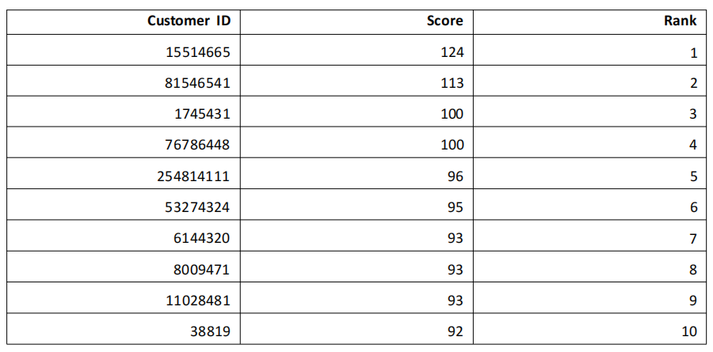

2.非功能要求
不需要持久性或数据库。状态只在记忆中。
只使用。网络核心。除非可能，否则不要使用外部框架/程序集用于测试。
该服务需要能够处理大量同时进行的请求
服务需要能够处理很多客户，所以请记住复杂性，尤其是频繁操作的时间复杂性。
在github上创建一个仓库，并将源代码上传到那里。

- 功能要求
您必须实现以下3种方法。

3.1更新分数
请求：POST/客户/{customerid}/score/{score}
回复：更新后的当前分数

{customerid}：任意正整数int64
{score}：范围为[-1000，+1000]的十进制数。当它是正，此数字表示要增加的分数；当
它是负数，这个数字表示要减少的分数。
最初，排行榜上没有客户。当调用此方法时，如果排行榜中不存在特定客户，则会将该客户添加到排行榜中并存储其分数。
如果特定客户已经存在，则更新其分数。例如，如果得分为
客户3333333为80，现在将分数更新为-20，然后在
答案是60。不需要意念。

3.2按排名获取客户
请求：获取/排行榜？开始={开始}结束={结束}
响应：JSON结构表示已找到的客户
排名和得分。 
｛start｝：开始排名，如果存在，则包含在响应中
● {end}：结束排名，如果存在，则包含在响应中
例如，假设起始排名为41，结束排名为44，响应可能是
就像。
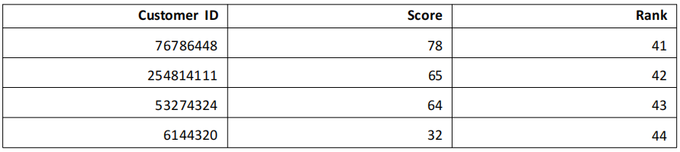
提示：避免在此API中对客户进行排序。

3.3 get通过customerid获得客户
请求：获取/排行榜/{customerid}？高={高}低={低}
响应：JSON结构表示找到的客户和
最近的街区。

{customerid}：要在排行榜中查找的客户
{high}：可选。默认值为零。排名为的邻居数量高于指定的客户。
{low}：可选。默认值为零。排名为的邻居数量低于指定的客户。

例如，假设客户号为7777777，则高为2，低为3。回应可能是这样的。
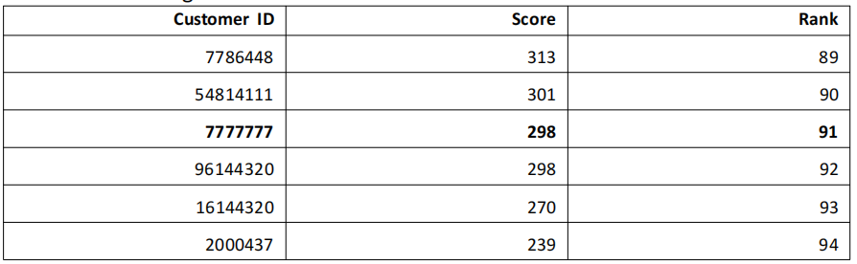

提示：避免在此API中对客户进行排序。

